简号 8-758：迁陵县徒隶耕作文书

来源出处
第八层出土木牍，与8-755至8-759、8-1564号属同一组编联文书。本卡文字据宫宅潔《关于里耶秦简8-755～759号与8-1564号的编联》所引释文；基本图版及释文底本为湖南省文物考古研究所编《里耶秦简（壹）》（文物出版社，2012）。

图片
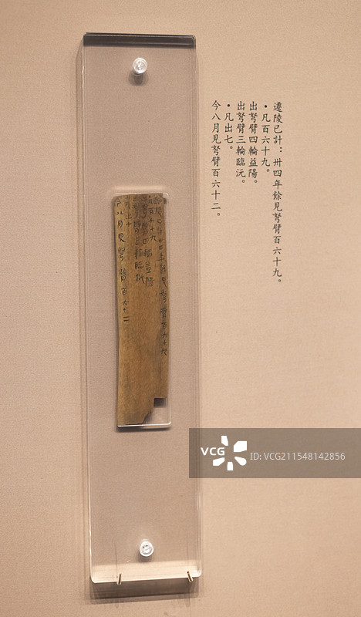
图1 里耶秦简木牍陈列实拍（“天开一统——秦汉文物主题展”公开展陈照片，视觉中国收录；图中为迁陵库存武器记录木牍；非本简专属图版）。正式图版底本：《里耶秦简（壹）》，文物出版社2012。

释文
宫宅潔论文所引释文：“今迁陵廿五年为县，廿九年田，廿六年尽廿八年当田。”该段记迁陵设县与田作年份，是讨论当地农业开发及行政责任的重要文字，断句依论文所引释文。

文字
简文记迁陵设县与当地田作年代：“今迁陵廿五年为县，廿九年田，廿六年尽廿八年当田。”

书法
“廿五年”“廿九年”等纪年数字集中出现，可比较数字与“县”“田”等字的字形比例、笔画空间和行内节奏；释文所加逗号不作原简章法。

简牍形制
第八层木牍。论文未列本件单独尺寸；简面行款及残损状况据《里耶秦简（壹）》正式图版核录。

书写方式
将原简编号与复原后的阅读次序分别标注，避免混淆。

美育价值
直观展示简册阅读次序如何通过证据重建。

